市场监管简报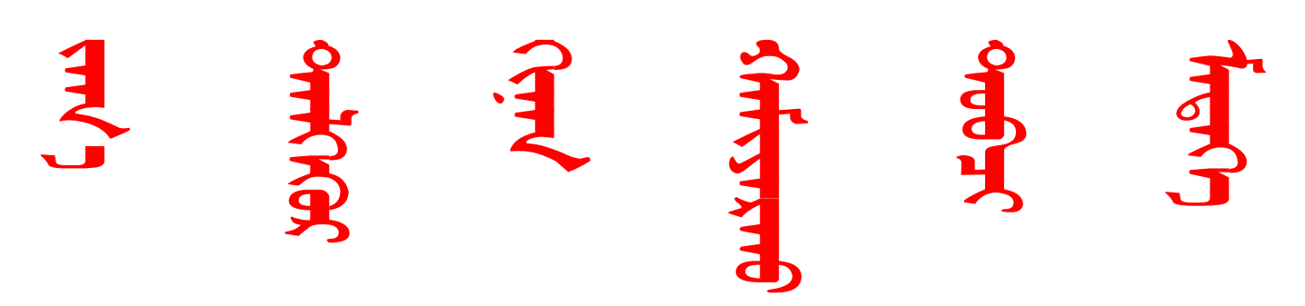
第129期
根河市市场监督管理局 2025年4月25日
根河市市场监督管理局
召开2025年意识形态工作会议
为深入学习贯彻习近平总书记关于意识形态工作的重要论述，分析当前市场监管领域意识形态工作面临的形势和任务，进一步统一思想、明确责任、强化措施，推动意识形态工作取得新成效，4月25日，根河市市场监督管理局召开2025年意识形态工作会议。
会议传达学习了根河市2025年宣传思想文化工作会议精神，总结回顾2024年度意识形态工作，围绕新时代、新形势下意识形态工作面临的新情况、新问题、新特点，就市场监管领域工作风险点进行研判，并安排部署2025年意识形态工作。
会议指出，要把意识形态工作摆在突出位置，牢牢掌握党对意识形态工作领导权，坚持不懈用习近平新时代中国特色社会主义思想凝心铸魂，坚决落实“一岗双责”，将意识形态工作与全局中心工作、重点任务同部署、同谋划、同落实，切实站稳政治方向、保持政治定力、把准政治方向，增强做好意识形态工作的责任感和使命感。
会议强调，一是加强分析研判，严格风险管控。市场监管工作舆情风险复杂多样，特别是“三品一特”、市场安全、消费维权等领域涉民涉企情况多样，易引发社会高度关注。要严密关注、及时处置苗头性、倾向性问题，切实加强风险研判和舆情监测，开展意识形态领域风险隐患排查，维护市场监管领域意识形态安全。二是加强正面引导，强化阵地建设。要精准聚焦市场监管领域受众特点，把镜头、把话筒对准市场监管系统的新举措、新成就、新亮点，有效开展形势政策宣传、成就宣传、典型宣传，做好正面宣传和舆论引导工作，不断凝聚广大人民群众的发展信心，营造干事创业良好氛围。
下一步，根河市市场监督管理局将继续以习近平新时代中国特色社会主义思想为指导，深入贯彻党的二十届三中全会精神，认真落实意识形态工作责任制，不断完善工作机制，创新工作方法，确保意识形态工作取得实效，为市场监管事业的高质量发展筑牢思想根基。（编辑人：杨学楠，电话：1504700060，审核人：边永军，电话：18804986000）
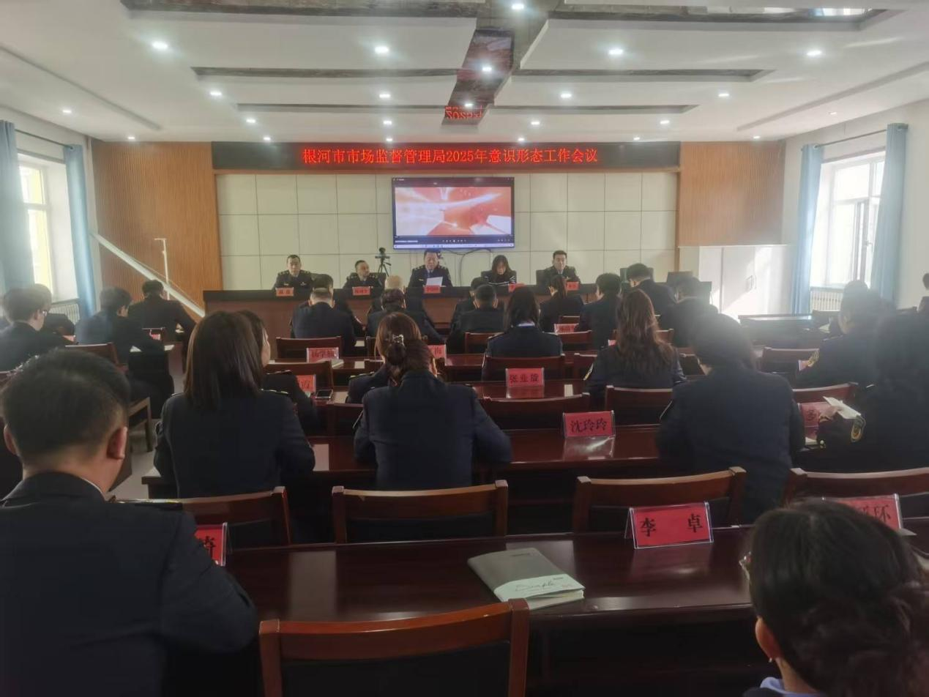

本期发至：市防控指挥部、市委办、人大办、政府办、政协办、宣传部、市委督查室、政府督查室、王蒙副市长提名人选

